Архитектураны тарихтың өзінің даму жолында қойып кетіп жатқан белгілері деп атасақ болады. Біздің өміріміздің бір бөлшегіне айналып кеткен ғимараттар мен құрылыстар фото түсірілім үшін ең қолжетімді объекттер болып табылады. Архитектуралық стиль өзінің ерекшелігімен, қайталанбастығымен, тарихи құндылығымен фотошебер үшін өзінің шығармашылық ойын білдіріудің ең үлкен алаңы. Дәл осы архитектура өзінің қозғалмайтындығымен, фотоға жақсы түсірілетіндігімен, әсемділігімен ең алғашқы фотографтардың назарын аударған. Дагеротипияның* дүниеге келгеніне көп уақыт өтпей жатып алғашқы фотографтар әлемнің көптеген елдеріне барып әсем ғимараттарды түсіруді бастап кеткендігінен-ақ архитектуралық жанрдың ең тұңғыш фото жанрлардың бірі екендігін көреміз.
Архитектуралық фотография – негізгі объектісі архитектуралық құрылыстар болып табылатын фотография жанры. Бұл жанрды екіге бөліп қарауға болады.
Деректі архитектуралық фотография. Бұл фотографияның мақсаты түсірілейін деп жатқан объектіні немесе оның детальн көрсетіп, деректі сурет алу үшін түсіріледі. Бұл түсірілімде негізгі мақсаты ғимараттың пішінін, әрбір деталін өз қалпында беру.
Көркемдік архитектуралық фотография. Бұл бағыттың құндылығы түсірілейін деп жатқан объектінің нақты пішіндерін көрсету емес, оны көркем шығарманың негізі ретінде алу болып табылады.

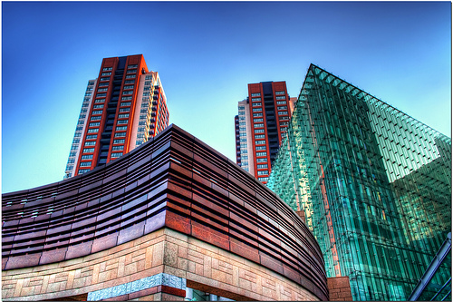

© Spreng Ben
Архитектуралық жанрда түсіретін фотограф үшін ең маңыздысы ерекше ритм, архитектордың сол құрылыстардың үйлесімділігін (кейде үйлеспетіндігін көрсетіп) жақсы көрсете білгендігін, ғимараттың пішіні мен түсін, құрылыстың ерекше тұстарын объективке ұстап алу, түсірілімге ең қолайлы нүктені тауып алу және ракурсты нақты таңдау болып табылады.
Архитектураны түсіретін фотограф нақты, әрі тұрақты объектпен жұмыс істейтін болғандықтан өзге жанрларға қарағанда бұл жанрда белгілі бір сәтті уақытты күтпейсің. Қажет ғимаратыңды кез-келген уақытта түсіруге мүмкіндігің бар. Алайда сіздің түсіргіңіз келген ғимаратты сіз бірінші түсіріп жатпағандығыңыз есіңізде болғаны жөн. Әсіресе ол әдемі, әрі тарихи құндылығы бар ғимарат болса.
Жақсы кадр алу үшін архитектордың туындысын түсіріп алу ғана жеткіліксіз. Ол үшін ғимаратты өзге қырынан көрсетіп, ерекшеліктерін ашып көрсеткен жөн.
Архитектуралық жанрмен жұмыс істегенде ең бастысы түсірілімнің дұрыс нүктесін тауып алу қажет. Сол кезде қанық ракурс пен әдемі план және кадрлардың композициясы құрылады.
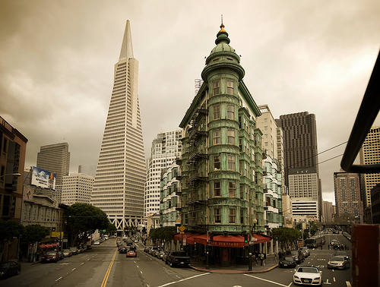

© Wade Griffith

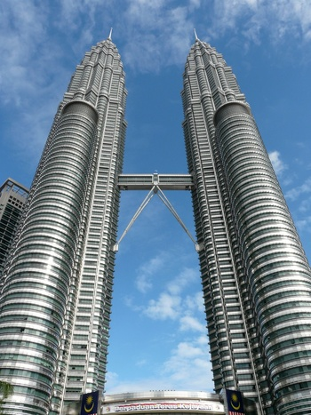

Түсіру нүктесі қашықтықпен, ғимараттың жазықтықта орналасуымен және биіктігімен анықталады. Объекттің маштабы мен ракурсы қашықтыққа тәуелді. Фотограф түсіргелі жатқан объектке жақын болған сайын ол сол ғұрылым үлкен болып көрінеді.

Башни Петронас, Куала-Лумпур, Малайзия, © Georg Wittberger
Ал стандартты объектив және телевикпен алыс қашықтықтан түсірсең керісінше кәдімгі көзге үйреншікті, деректі сурет аламыз.
Суретке түсіретін аумақтың аздығымен қиындық туғызатын қалалық жағдайда ракурсты таңдау кең бұрышты және аса кең бұрышты объективтердің арқасында жүзеге асады.
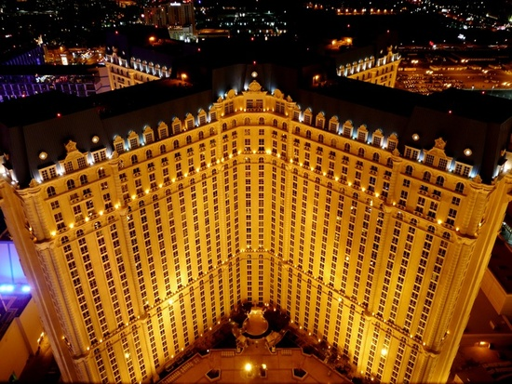
Лас-Вегас Стрип, Штат Невада, США, © http2007

Көптеген объективтердің қажет объектіні жақынан толық ала алмағандығы фотографты қажет нүктені алыстан іздеуге мәжбүрлейді. Ең тиімді шешім шифт-объективті қолданып нүктені ұзындығынан алу болып табылады. Бұл объективтің осьін горизонтальді ұстап тұруға және сәйкесінше вертикалдьді және параллель сызықтарды сақтап тұруға, түсірілімді жоғары-төмен, жан-жағына қаратай камераны өзіне ыңғайлы нүктені табу арқылы түсіруге мүмкіндік береді.
Пішінді камераларда осындай жағдайда түсіруге ыңғайлы объективті тақтайшасы болады. Ал архитектуралық түсірілімнің қалған жағдайларында ең тиімді ортоскопикалық объектив ретінде стеноп қолданылады. Ол кадрдағы адамдар, машина секілді өзгеде қозғалатын объекттердің болмауына мүмкіндік береді.

* Дагероти́пия (дагерротипия) - фотографияға түсірудің әдісі. Дагеротипияны француз Ньепс 1822 жылы ойлап тапқан. Ал оны қолданысқа 1839 жылы суретші Дагер енгізген. Бұл тұңғыш суретке түсірудің әдісі болып есептелінеді.

Пайдаланылған әдебиеттер

- Нетужилин, А. Г. Архитектурная фотосъёмка // Фотокинотехника: Энциклопедия / Главный редактор Е. А. Иофис. — М.: Советская энциклопедия, 1981.

- PhotoArtCreation фото сайты http://fotose.com

- ProPhotos профессионально о фотографии http://prophotos.ru

- All about photo http://school-obectiv.com

